**一、系统实现**

1.1项目结构

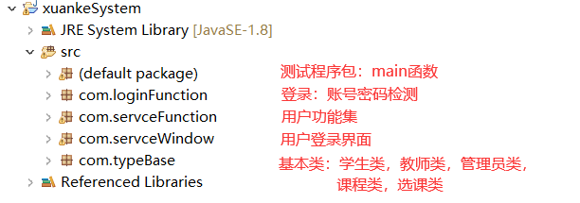

1.2工具包

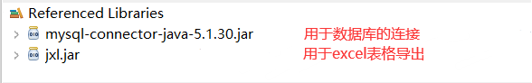

1.3用户界面

1.3.1主界面

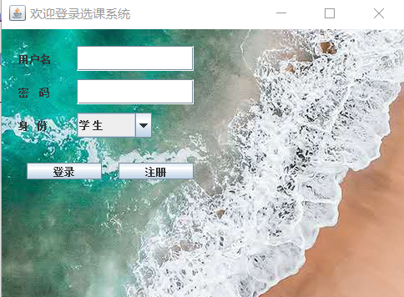

1.3.2学生端界面

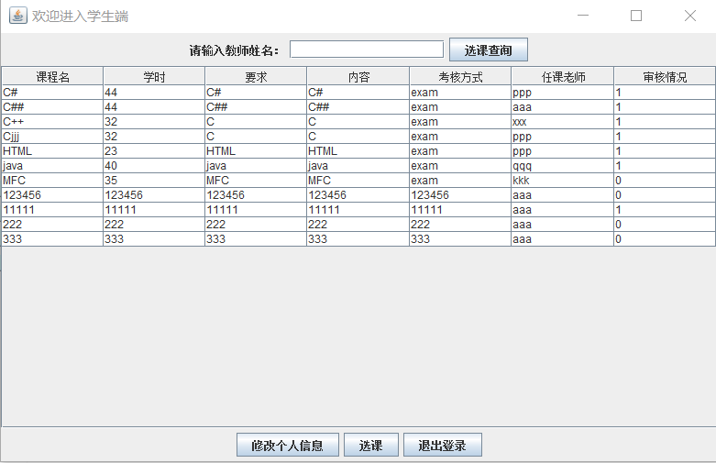

1.3.3教师端界面

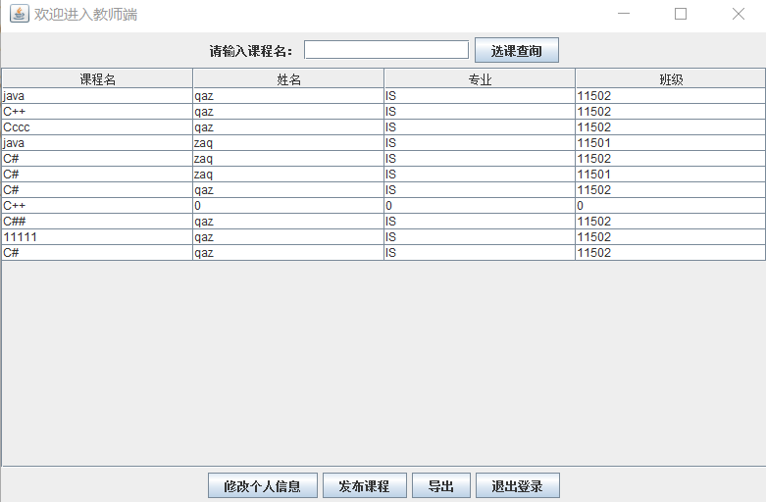

1.3.4管理员界面

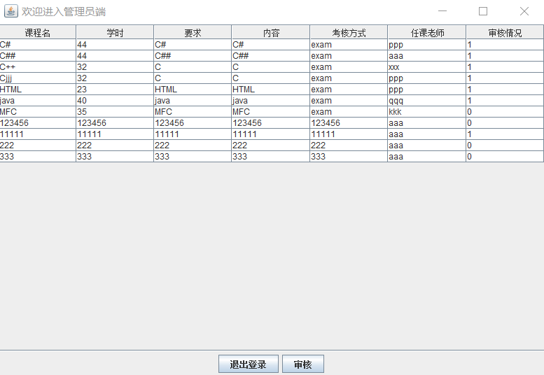

**二、系统测试**

2.1登录/注册

**登录功能**（预先已经注册的学生用户：账号：aaa， 密码：aaa）

输入错误密码：系统报错

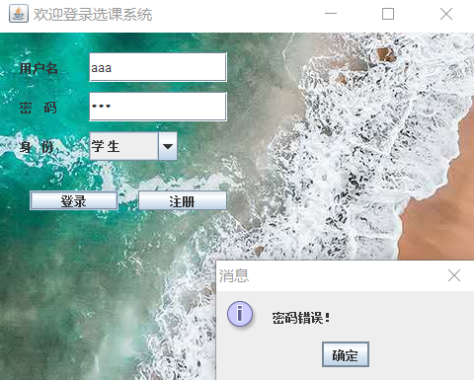

输入正确密码：进入学生端



**注册功能**

用户名重复，系统报错：

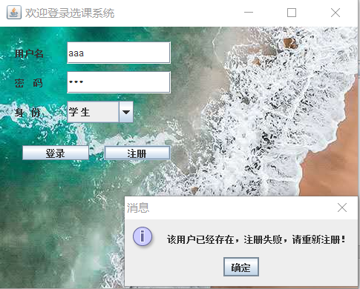

注册未存在的账号：

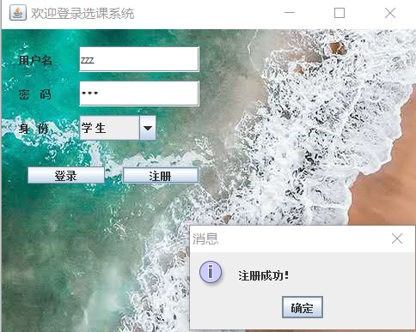

2.2教师端

**修改个人信息**：

（系统中预先注册的账号为:aaa的用户的年龄为42岁）

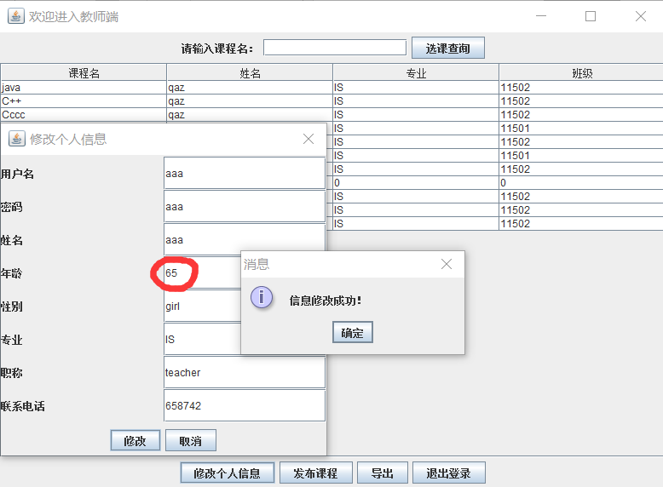

修改后：数据库中信息

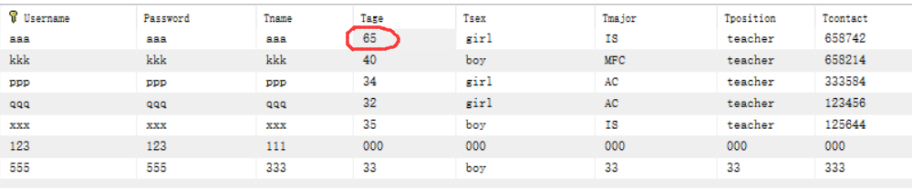

**查询某门课程的选课情况**

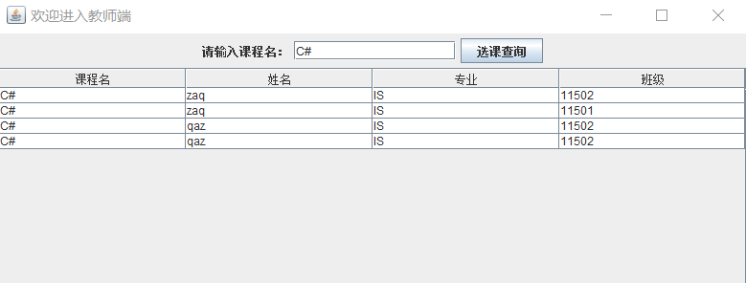

**导出选课学生信息：**

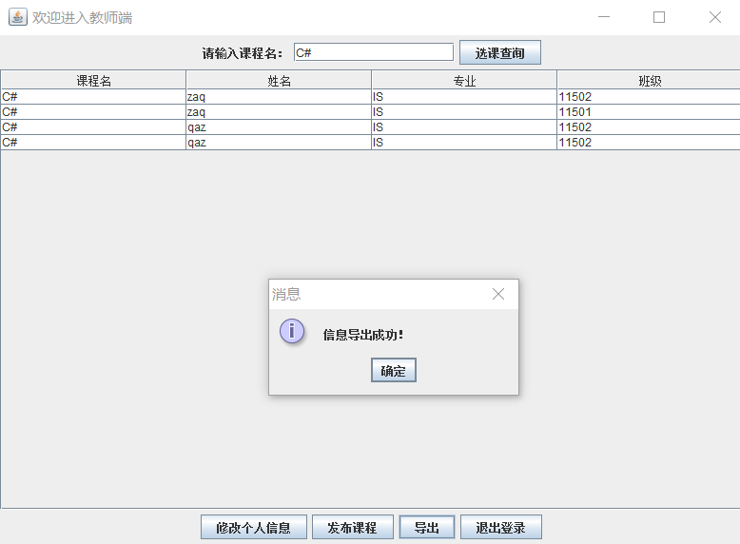

注：（导出后存在E盘：文件名为教师姓名+当前时间）

导出查看：

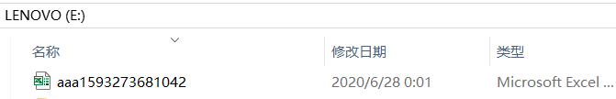

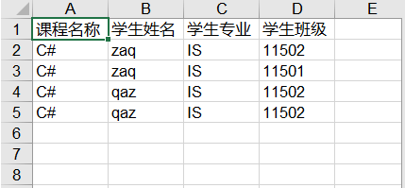

**发布本期课程信息：**

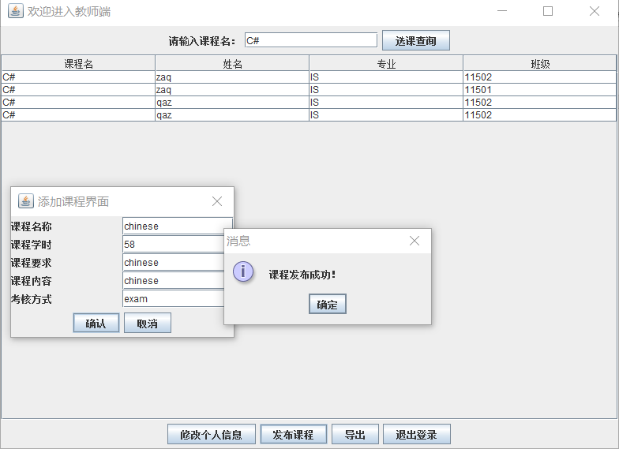

发布成功：（待审核）

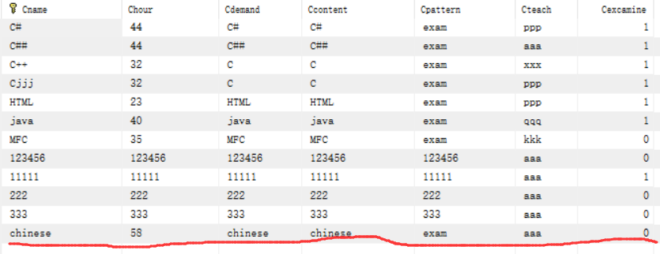

2.3学生端

**修改个人信息**：（系统中预先注册的账号为:aaa的用户的年龄为20岁）

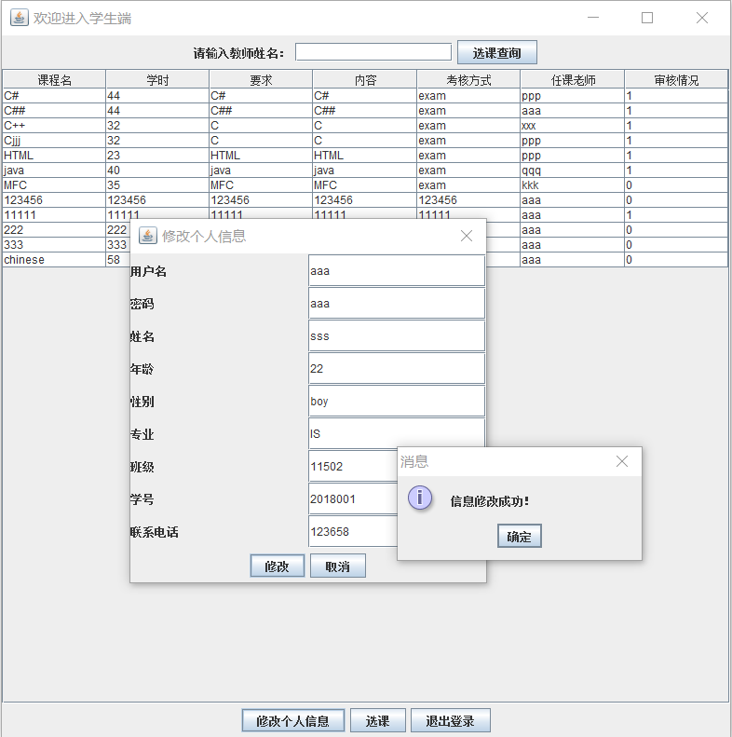

修改后：（数据库中的aaa用户的年龄改为了22岁）

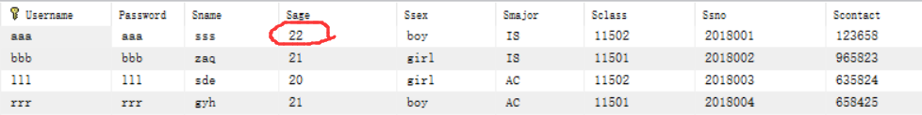

**查看教师课程：**

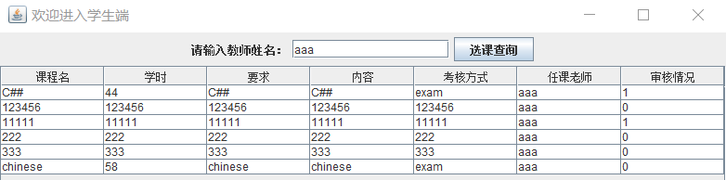

**学生选修课程：**

未通过的课程不能选：

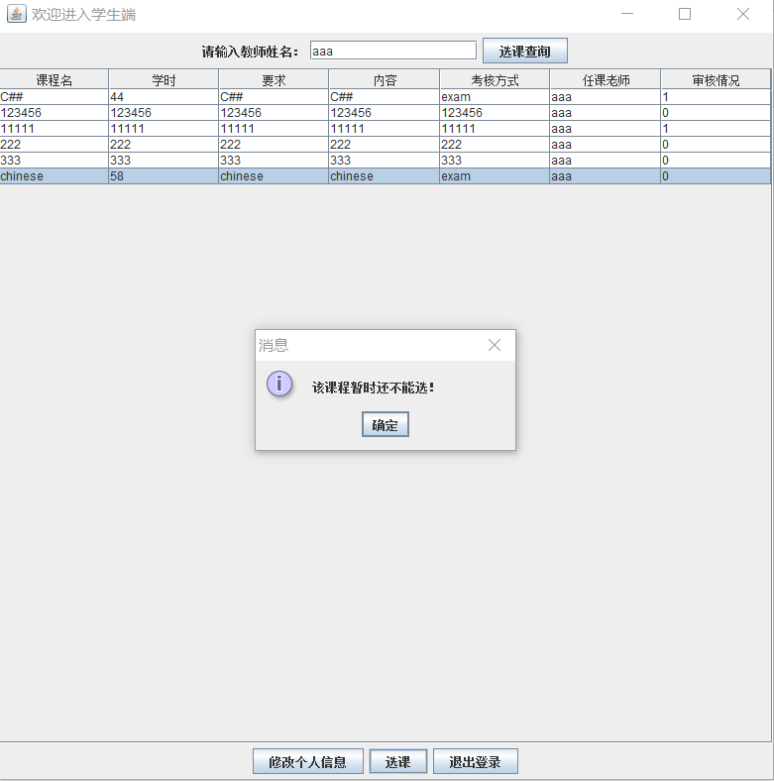

选修通过审核的课程：

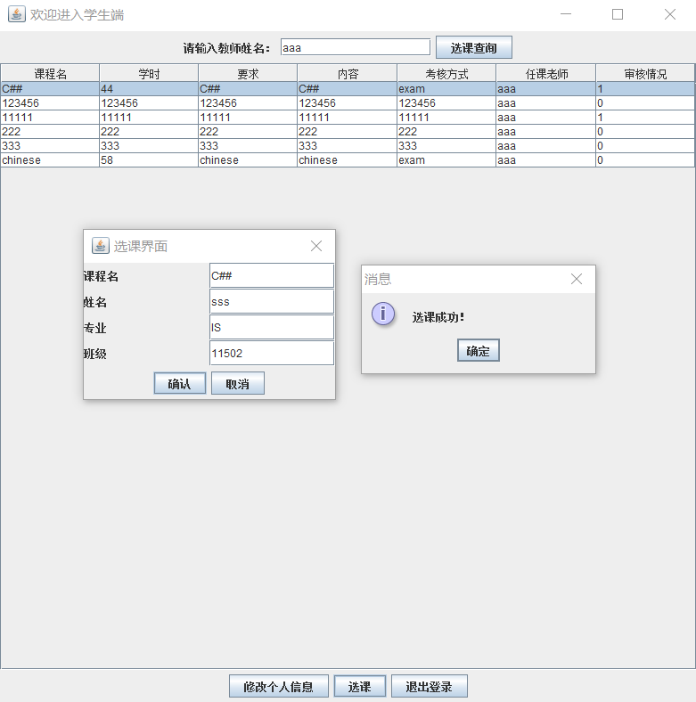

2.3管理员端

**课程审核：**

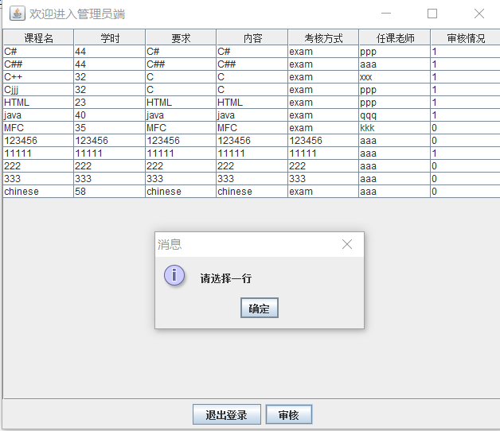

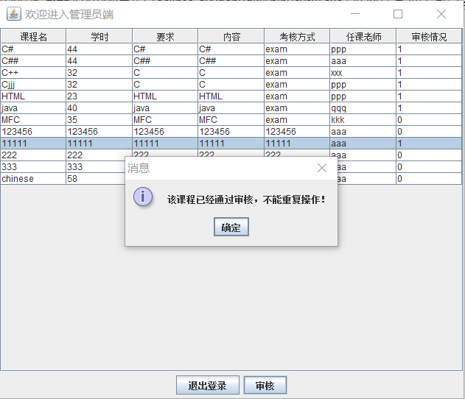

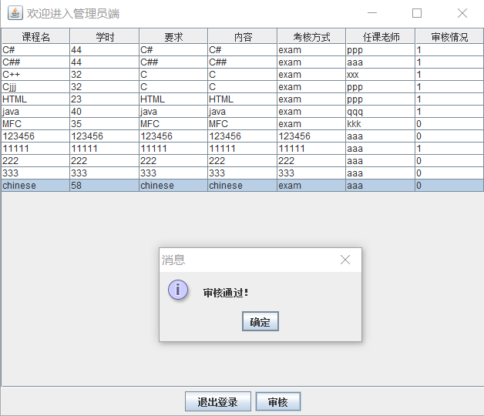

审核通过：

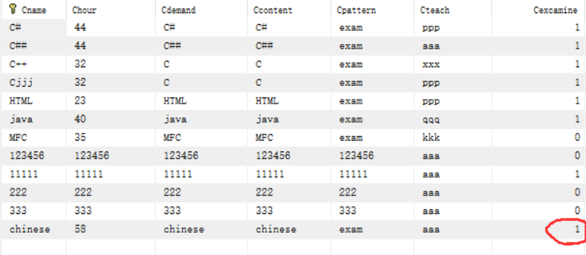

**三、参考：**

1.清华大学出版社，Java开发实战经典教程；

2. <https://blog.csdn.net/liu_c_y/article/details/51815279?utm_source=app>；